|  |  |  |
| --- | --- | --- |
| Рассмотрено  На заседании педагогического совета  _____________ | Согласовано  Заместитель директора  по УВР  ___________Н.А. Баширова | УТВЕРЖДАЮ  Директор  БОУ «Тарская СОШ№3»  _______С.А.Финагин |

**Спецификация**

**контрольно - измерительных материалов для проведения**

**промежуточной (годовой) аттестации обучающихся 7 класса**

**по ИНФОРМАТИКЕ**

**Спецификация**

**контрольно - измерительных материалов для проведения**

**промежуточной (годовой) аттестации обучающихся 7 класса**

**по ИНФОРМАТИКЕ**

1. **Назначение КИМ** – оценить уровень общеобразовательной подготовки по информатике выпускников 7 класса общеобразовательной организации.

2. **Документы, определяющие содержание КИМ**

* Федеральный компонент государственных образовательных стандартов основного общего образования
* Программы школьного курса ИНФОРМАТИКИ (автор Л.Л.Босова)

3. **Подходы к отбору содержания, разработке структуры КИМ** - содержание заданий разработано по основным темам курса информатики, объединенных в следующие тематические блоки: «**Объекты и их имена**», «**Информационное моделирование**», «**Алгоритмика**».

4. **Структура КИМ**

Экзаменационная работа состоит из двух частей.

Часть А содержит 14 заданий базового уровня, среди которых задания с выбором варианта ответа. В этой части собраны задания с выбором ответа, подразумевающие выбор од­ного правильного ответа из трёх или четырёх предложенных; множественный выбор из нескольких.

Часть В содержит одно задание, в котором нужно представить свой ответ – решение задачи по «Алгоритмике»

*Таблица 1. Распределение заданий по частям экзаменационной работы*

|  |  |  |  |  |
| --- | --- | --- | --- | --- |
| Часть работы | Количество заданий | Максимальный первичный балл | Процент максимального первичного балла за выполнение заданий данной части от максимального первичного балла за всю работу, равного 16 | Тип заданий |
| Часть А | 14 | 14 | 80 | Выбор варианта ответа |
| Часть В | 1 | 2 | 20 | Свой ответ |
|  | 15 | 16 | 100 |  |

5. **Распределение заданий КИМ по содержанию и видам деятельности**

*Таблица 2. Распределение заданий по разделам курса информатики*

|  |  |  |  |
| --- | --- | --- | --- |
| № | Название раздела | Число заданий | Максимальный балл |
| 1 | **Объекты и их имена** | 8 | 8 |
| 2 | **Информационное моделирование** | 6 | 6 |
| 3 | **Алгоритмика** | 1 | 2 |
|  | ИТОГО | 15 | 16 |

6. **Распределение заданий КИМ по уровню сложности**

Часть А экзаменационной работы содержит 14 заданий базового уровня.

Часть В содержит одно задание, в котором нужно представить свой ответ – решение задачи по «Алгоритмике»

7.**Продолжительность выполнения экзаменационной работы**

На выполнение теста отводится - 40 минут.

8**. Система оценивания выполнения заданий и работы в целом**

|  |  |  |  |  |
| --- | --- | --- | --- | --- |
| Отметка по пятибалльной шкале | «2» | «3» | «4» | «5» |
| Баллы | 1-7 | 8-11 | 12-14 | 15-16 |

**Выполнение базового уровня достаточно для сдачи промежуточной аттестации**

**9. План варианта КИМ для проведения диагностической работы**

*Уровни сложности заданий: Б – базовый (примерный интервал выполнения задания – 60–90%); П – повышенный (40–60%).*

|  |  |  |  |  |  |  |
| --- | --- | --- | --- | --- | --- | --- |
| № | Проверяемые  элементы содержания | Коды проверяемых  элементов  содержания  по кодификатору | Коды требований к  уровню  подготовки  по кодификатору | Уровень  сложности  задания | Макс.  балл за  выполнение  задания | Примерное время  выполнения задания  (мин.) |
| 1 | Умение использовать предметные термины «объект», «модель», «исполнитель», «алгоритм» понимать различие между употреблением этих терминов в обыденной речи и в информатике | 1.1.1 | 1.1 | Б | 1 | 2 |
| 2 | Умение называть отношения, связывающие данный объект с дру­гими объектами | 1.1.1 | 1.1 | Б | 1 | 2 |
| 3 | Умение называть отношения, связывающие данный объект с дру­гими объектами | 1.1.1 | 1.1 | Б | 1 | 2 |
| 4 | Для объектов окружающей действительности указывать их признаки — свойства, действия, поведение, состоя­ния | 1.1.1 | 1.1 | Б | 1 | 2 |
| 5 | Понимать смысл терминов «система», «системный под­ход», «системный эффект»; | 1.1.1 | 1.1 | Б | 1 | 2 |
| 6 | Понимать смысл терминов «система», «системный под­ход», «системный эффект»; | 1.1.1 | 1.1 | Б | 1 | 2 |
| 7 | Понимать смысл терминов «система», «системный под­ход», «системный эффект»; | 1.1.1 | 1.1 | Б | 1 | 2 |
| 8 | Понимать смысл терминов «система», «системный под­ход», «системный эффект»; | 1.1.1 | 1.1 | Б | 1 | 2 |
| 9 | Умение определять вид моделирования и отношения «модель – объект» | 1.1.2 | 3.1 | Б | 1 | 2 |
| 10 | Умение определять вид моделирования и отношения «модель – объект» | 1.1.2 | 3.1 | Б | 1 | 2 |
| 11 | Умение определять вид моделирования и отношения «модель – объект» | 1.1.2 | 3.1 | Б | 1 | 2 |
| 12 | Умение определять вид моделирования и отношения «модель – объект» | 1.1.2 | 3.1 | Б | 1 | 2 |
| 13 | Умение определять вид моделирования и отношения «модель – объект» | 1.1.2 | 3.1 | Б | 1 | 2 |
| 14 | Умение определять вид моделирования и отношения «модель – объект» | 1.1.2 | 3.1 | Б | 1 | 2 |
| 15 | Умение записать алгоритм на естественном языке для формального исполнителя | 1.3.1 | 2.1, 1.3 | П | 2 | 12 |
|  | Всего заданий – **15**; из них по уровню сложности: Б – **14**, П – **1**  Максимальный балл – 16  Общее время выполнения работы – 40 **мин.** | | | | | |

|  |  |  |
| --- | --- | --- |
| Рассмотрено  На заседании педагогического совета  _____________ | Согласовано  Заместитель директора  по УВР  ___________Н.А. Баширова | УТВЕРЖДАЮ  Директор  БОУ «Тарская СОШ№3»  _______С.А.Финагин |

**Промежуточная (годовая) аттестация по ИНФОРМАТИКЕ 7 класс**

**Кодификатор**

**элементов содержаний и требований к уровню подготовки**

**обучающихся 7 класса БОУ «Тарская СОШ №3»**

**для проведения промежуточной (годовой) аттестации**

**по ИНФОРМАТИКЕ**

**Кодификатор**

**элементов содержаний и требований к уровню подготовки**

**обучающихся 7 класса БОУ «Тарская СОШ №3»**

**для проведения промежуточной (годовой) аттестации**

**по ИНФОРМАТИКЕ**  
1. Перечень элементов содержания, проверяемых в ходе выполнения работы

|  |  |  |
| --- | --- | --- |
| Код раздела | Код элемента | Описание элементов содержания |
| 1.1 | 1.1.1 | Информация. Язык как способ представления и передачи информации |
| 1.1 | 1.1.2 | Формализация описания реальных объектов и процессов, моделирование объектов и процессов |
| 1.3 | 1.3.1 | Алгоритм, свойства алгоритмов, способы записей алгоритмов |

2. Перечень умений, проверяемых заданиями диагностической работы

|  |  |
| --- | --- |
| Код требования | Умения, проверяемые заданиями работы |
| 1.1 | Знать/понимать виды информационных процессов, примеры источников и приемников информации |
| 1.3 | Знать/понимать основные свойства алгоритма |
| 2.1 | Уметь выполнять и строить простые алгоритмы |
| 3.1 | Использовать приобретенные знания и умения в повседневной жизни и практической деятельности: моделирование |

**Контрольно – измерительный материал**

**для проведения**

**промежуточной (годовой) аттестации обучающихся 7 класса**

**по ИНФОРМАТИКЕ**

**Вариант 1.**

1. Закончите предложение: «Любая часть окружающей действительности, воспринимаемая человеком как единое целое, называется …»

1. понятием
2. объектом
3. предметом
4. системой

2. Отметьте единичные имена объектов:

1. машина
2. береза
3. Москва
4. Байкал
5. Пушкин А.С.
6. операционная система
7. клавиатурный тренажер
8. Windows XP

3. Отметьте объекты операционной системы:

1. рабочий стол
2. окно
3. папка
4. файл
5. компьютер

4. Отметьте признаки, которые могут быть указаны в сообщении об объекте:

1. свойства
2. размеры
3. поведение
4. состояние
5. действия

5. Укажите отношение для пары «процессор и системный блок»:

1. является элементом множества
2. входит в состав
3. является разновидностью
4. является причиной

6. Отметьте природные системы:

1. Солнечная система
2. футбольная команда
3. растение
4. компьютер
5. автомобиль

7. Укажите подсистемы, входящие в систему «Аппаратное обеспечение персонального компьютера»:

1. устройства ввода информации
2. устройства хранения информации
3. операционная система
4. прикладные программы

8. Закончите предложение: «Объект, который используется в качестве «заместителя», представителя другого объекта с определенной целью, называется …»

1. моделью
2. копией
3. предметом
4. оригиналом

9. Закончите предложение: «Модель, по сравнению с объектом-оригиналом, содержит …»

1. меньше информации
2. столько же информации
3. больше информации

10. Укажите примеры натурных моделей:

1. физическая карта
2. глобус
3. график зависимости расстояния от времени
4. макет здания
5. схема узора для вязания крючком
6. муляж яблока
7. манекен

11. Укажите примеры образных информационных моделей:

1. рисунок
2. фотография
3. словесное описание
4. формула

12. Отметьте пропущенное слово: «Словесное описание горного ландшафта является примером … модели»

1. образной
2. знаковой
3. смешанной
4. натурной

13. Отметьте пропущенное слово: «Географическая карта является примером … модели»

1. образной
2. знаковой
3. смешанной
4. натурной

14. Укажите пары объектов, о которых можно сказать, что они находятся в отношении «объект – модель»:

1. Новосибирск – город
2. слякоть – насморк
3. 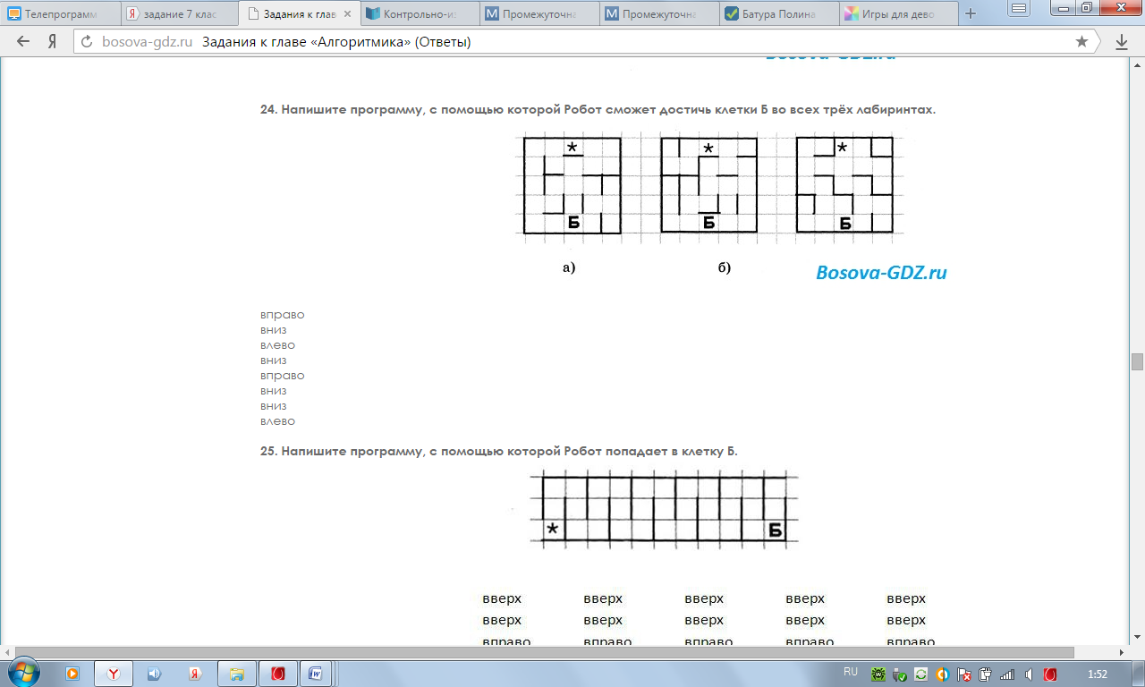автомобиль – техническое описание автомобиля
4. город – путеводитель по городу

**15. Напишите программу, с помощью которой Робот попадает в клетку Б.**

**Контрольно – измерительный материал**

**для проведения**

**промежуточной (годовой) аттестации обучающихся 7 класса**

**по ИНФОРМАТИКЕ**

**Вариант 2.**

1. Закончите предложение: «Целое, состоящее из частей, взаимосвязанных между собой, называется …»

1. понятием
2. объектом
3. предметом
4. системой

2. Отметьте общие имена объектов:

1. машина
2. береза
3. Москва
4. Байкал
5. Пушкин А.С.
6. операционная система
7. клавиатурный тренажер
8. Windows XP

3. Отметьте объекты классной комнаты:

1. рабочий стол
2. окно
3. папка
4. файл
5. компьютер

4. Отметьте признаки, которые могут быть указаны в сообщении об объекте:

1. свойства
2. поведение
3. состояние
4. возможности
5. действия

5. Укажите отношение для пары «графический редактор и MS Paint»:

1. является элементом множества
2. входит в состав
3. является разновидностью
4. является причиной

6. Отметьте технические системы:

1. Солнечная система
2. футбольная команда
3. растение
4. компьютер
5. автомобиль

7. Укажите подсистемы, входящие в систему «Программное обеспечение персонального компьютера»:

1. устройства ввода информации
2. устройства хранения информации
3. операционная система
4. прикладные программы

8. Закончите предложение: «Моделью называют объект, имеющий…»

1. внешнее сходство с объектом
2. все признаки объекта-оригинала
3. существенные признаки объекта-оригинала
4. особенности поведения объекта-оригинала

9. Закончите предложение: «Можно создавать и использовать …»

1. разные модели объекта
2. единственную модель объекта
3. только натурные модели объекта

10. Укажите примеры информационных моделей:

1. физическая карта
2. глобус
3. график зависимости расстояния от времени
4. макет здания
5. муляж яблока
6. манекен

11. Укажите примеры знаковых информационных моделей:

1. рисунок
2. фотография
3. словесное описание
4. формула

12. Отметьте пропущенное слово: «Формула для вычисления площади прямоугольника является примером … модели»

1. образной
2. знаковой
3. смешанной
4. натурной

13. Отметьте пропущенное слово: «Атлас автомобильных дорог является примером … модели»

1. образной
2. знаковой
3. смешанной
4. натурной

14. Укажите пары объектов, о которых можно сказать, что они находятся в отношении «объект – модель»:

1. клавиатура – микрофон
2. река – Днепр
3. болт – чертеж болта
4. мелодия – нотная запись мелодии

**15. Напишите программу, с помощью которой Робот попадает в клетку Б.** 